六、家长操作指引
（一）电脑端，通过河南政务服务网进行申报。
1.打开河南政务服务网（https://www.hnzwfw.gov.cn/），点击右上角“登录”，选择“个人登录”，填入信息，操作登录。如无账号，请先注册。
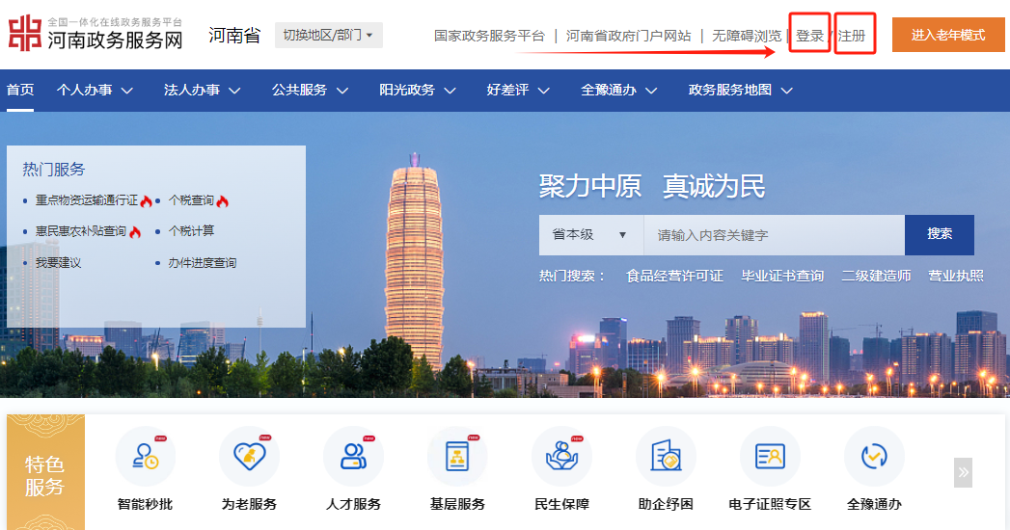

2.登录后，在首页“高效办成一件事”专区，点击“教育入学”——“在线办理”。
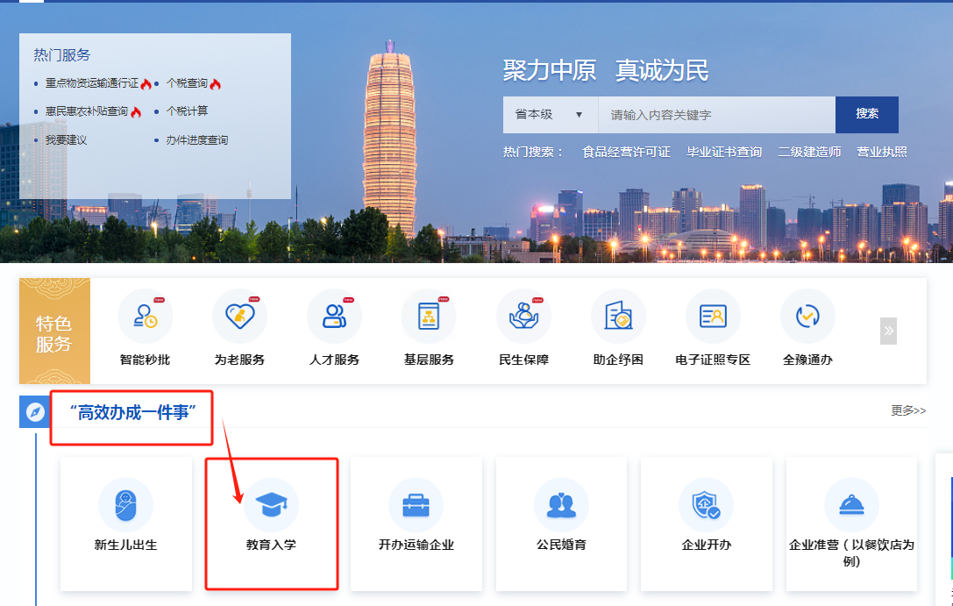
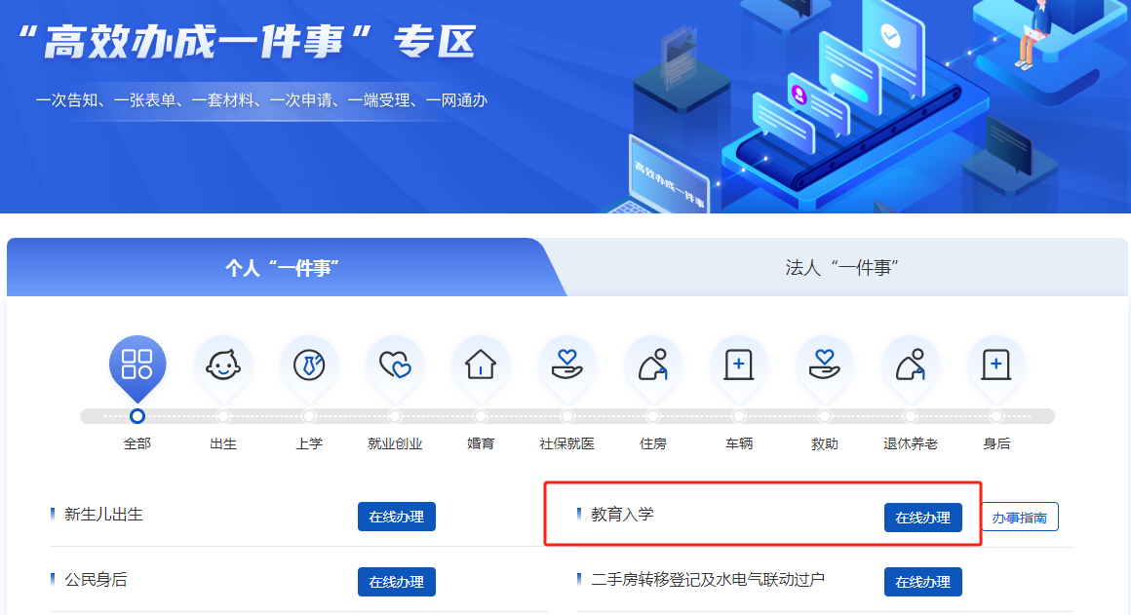

3.按照指引逐步选择入学地区。
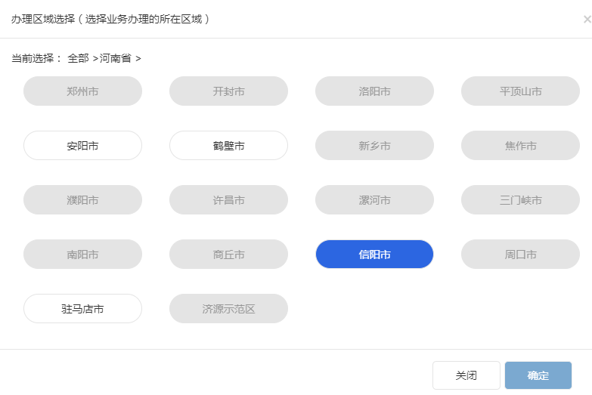
4.请仔细阅读“申请须知”，并在左下角倒计时结束后，勾选“我已知晓并同意授权”，点击“开始申报”（如下图）。
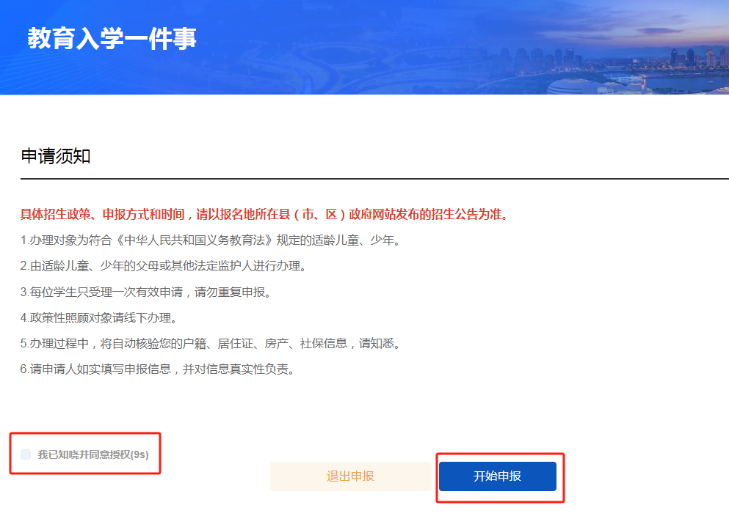
5.请根据家庭实际情况，逐步选择办理情形，并点击“下一步”（如下图，图中信息仅为示例，请根据个人实际选择）。不同办理情形，后续所需填写的信息不同，请如实认真填报。如填写虚假信息，将影响办理进程和录取结果。只要信息真实准确，报名方式不影响录取结果。
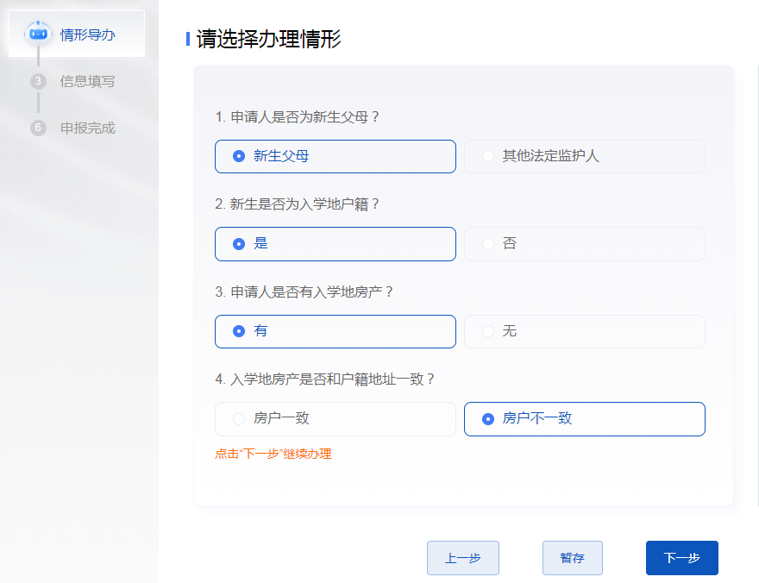

注：如提示“线下报名点办理”，或提示“无可办理事项”，请您携带材料到线下学校报名点进行报名（如下图）。
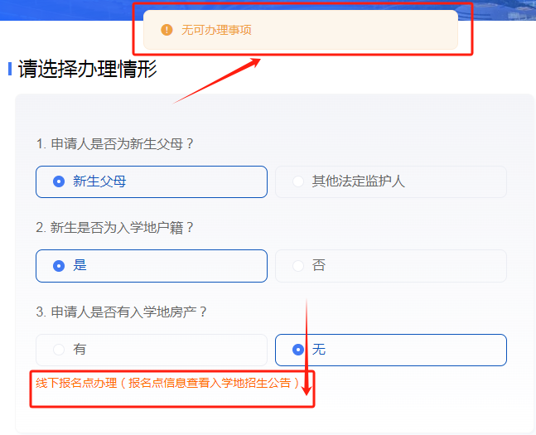
6.按照指引，如实填写页面表格信息。
需要注意的是：（1）填写页面中，凡是浅灰底色内容为默认或自动填充内容，无需手动填写，也无法更改（见下图）。
- 请在填写“现居住住址”时，一并填写申报学校，即学校+住址，如：羊山新区外国语小学，羊山新区XX街XX小区XX号楼（见下图）。
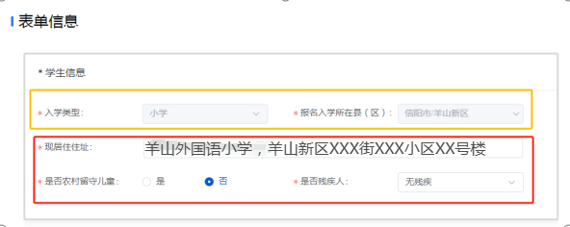
- 点击查询按钮前，请先按照页面提示，将需要填写的信息填写完整，否则会提示查询不到相关信息或无法查询。
- 填写“房产证件号码”时，请选择对应的正确的“房产证件类型”。为方便输入，可直接按照个人信息更改默认的不动产权证号中“XXXX”内容。
另：不动产权证号可通过支付宝中“豫事办”小程序，搜索“不动产管理”——“不动产权登记信息查询”进行查询。

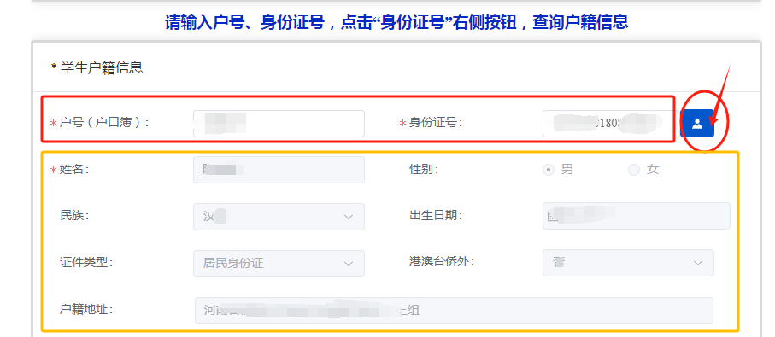

7.填写完成后，点击“确认并下一步”，进入信息核对页面，请在此页面仔细检查填写的报名学校、现居住住址、联系电话等信息是否有误。如手机号码有误，将无法接收办理、录取结果提醒。如信息无误，在页面最下方，选择“本次业务办理是否接受河南政务服务网发送的短信：是”，点击“确认申报”。
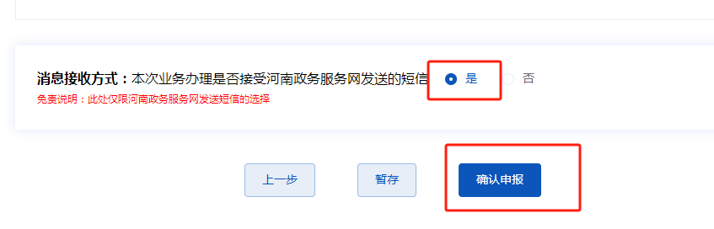
8.完成申报后，可通过“我的办件”查询进度。
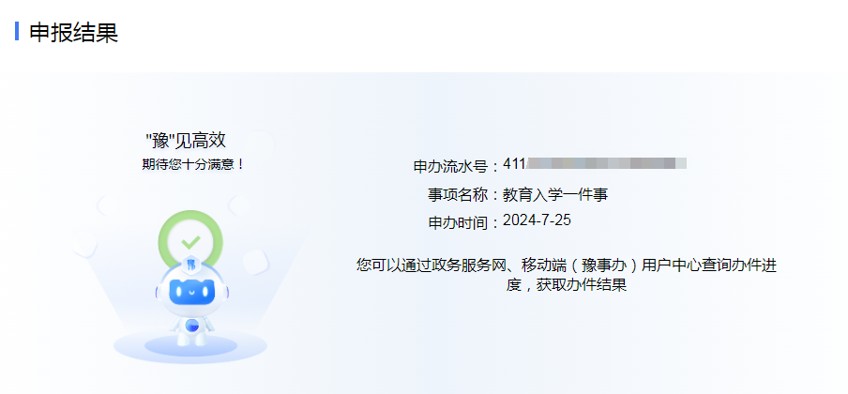

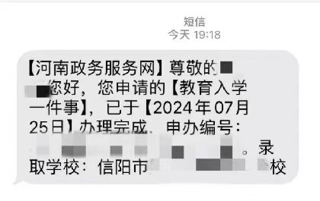
提醒说明：线上报名成功不代表被拟申请学校成功录取，录取结果以系统通知为准。

（二）手机端，通过豫事办APP或豫事办小程序进行申报。
1.在支付宝中搜索打开“豫事办”，或下载豫事办APP（安卓手机），并登录。
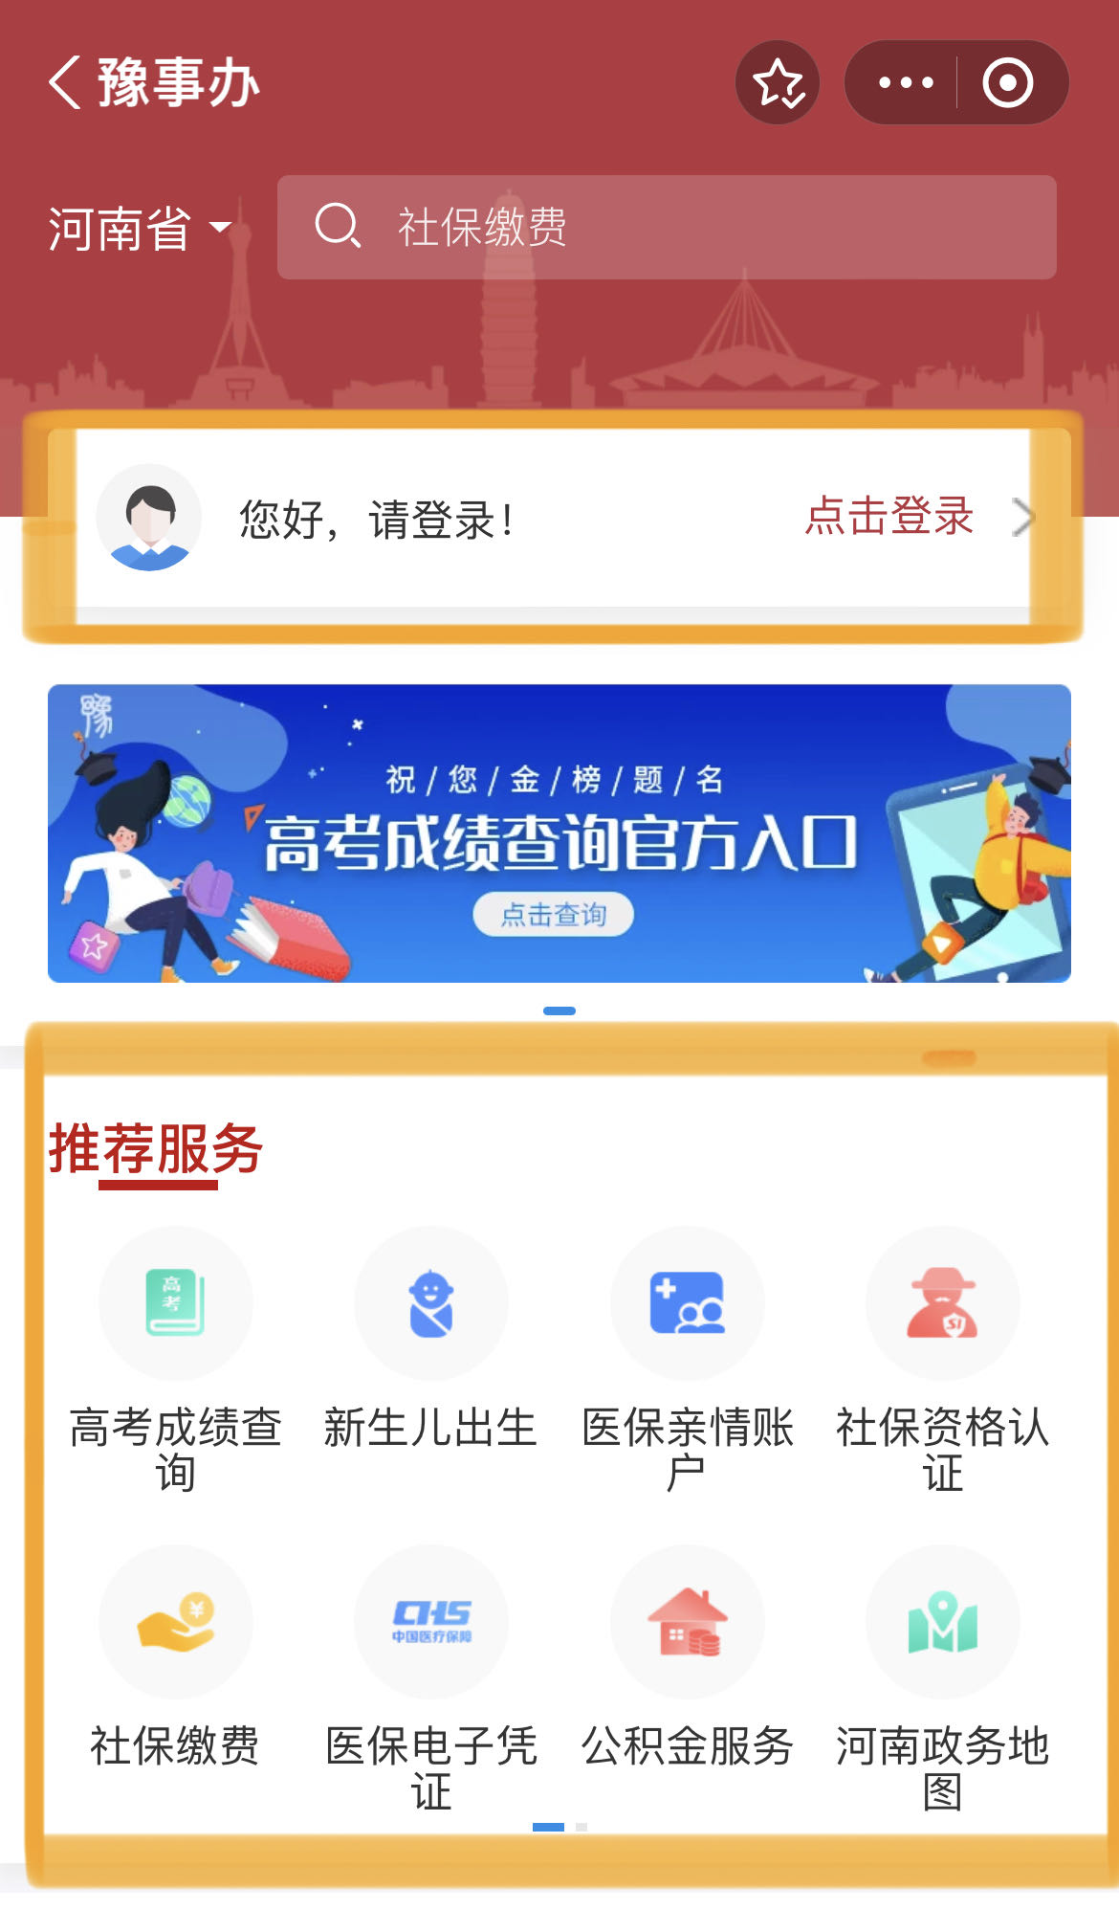

2.登录后，在“推荐服务”页，手指向左滑动，进入“推荐服务”第二页，点击进入“一件事专区”。
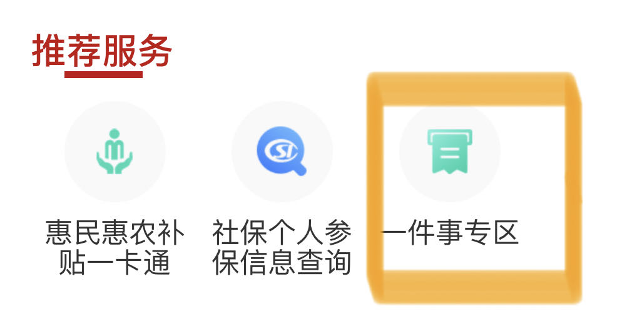
3.点击进入“教育入学（去办理）”，点击页面下方“立即办理”，按照指引逐步完成入学地选择。
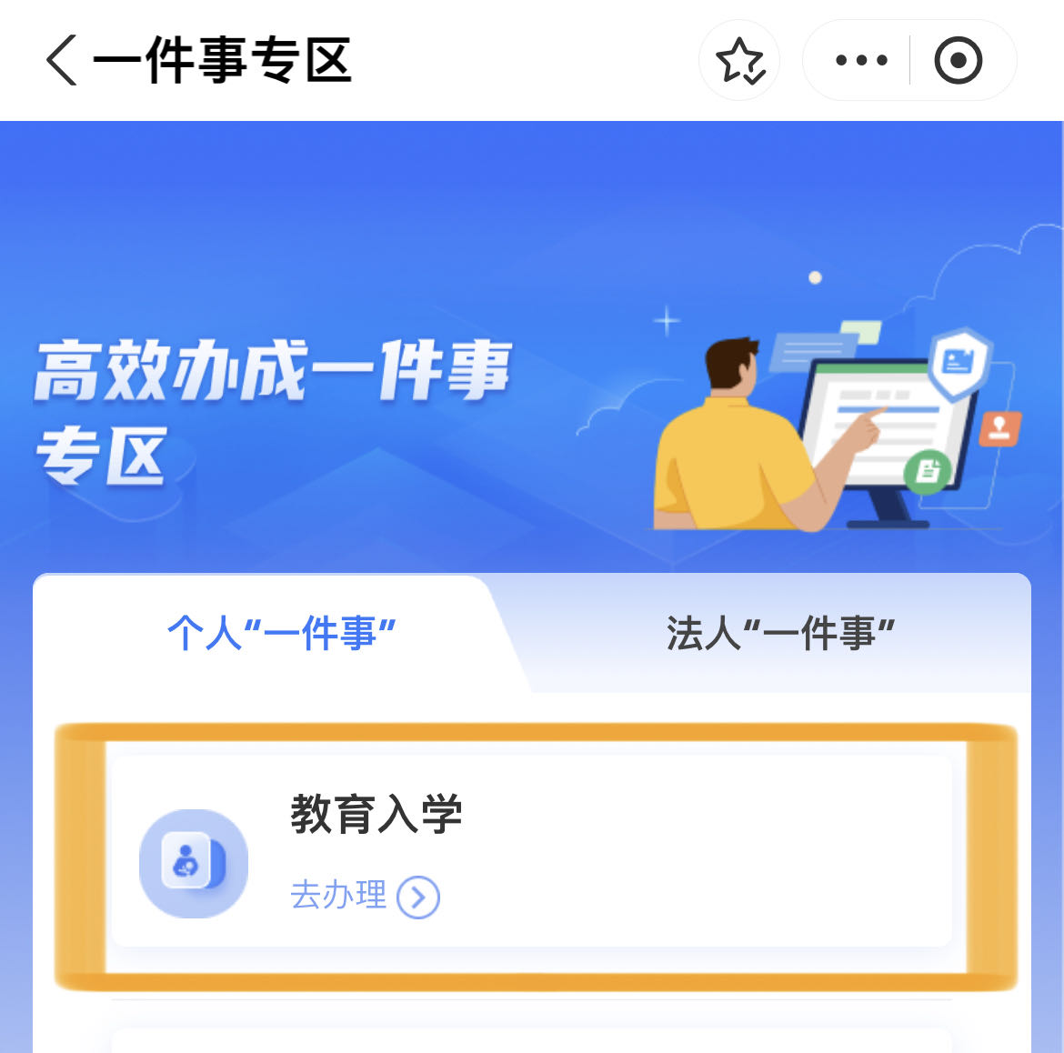

4.请仔细阅读“申请须知”，并在左下方倒计时结束后，勾选“我已知晓并同意授权”，点击“开始申报”（如下图）。

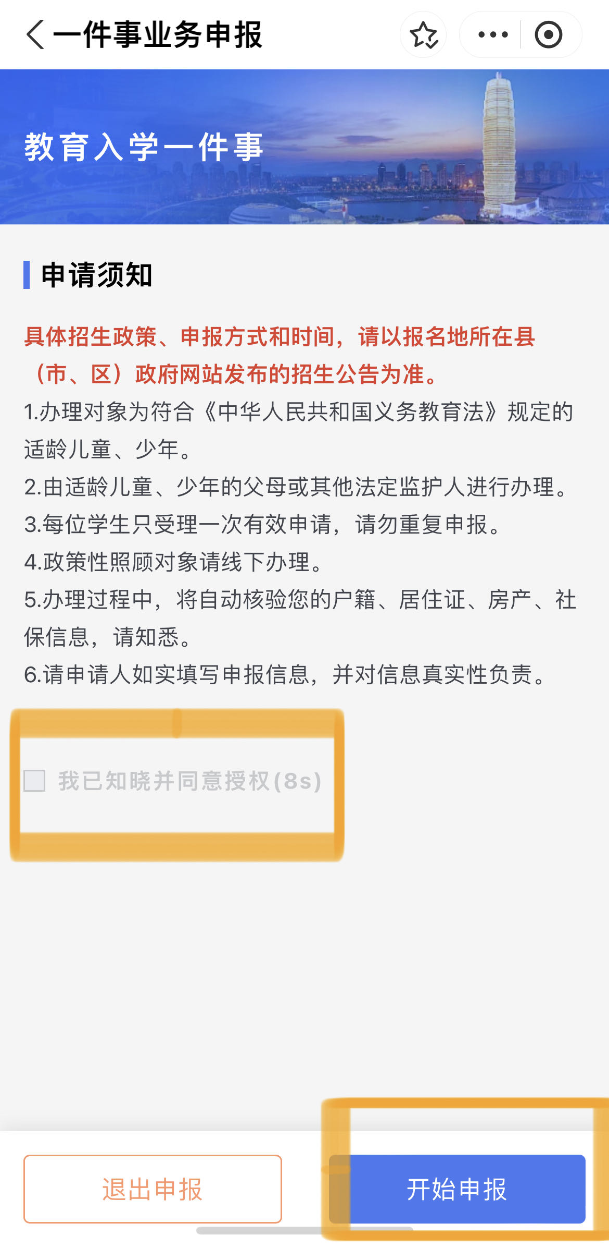
5.请根据家庭实际情况，逐步选择办理情形，并点击“下一步”（如下图，图中仅为示例，请根据个人实际选择）。不同办理情形，后续所需填写的信息不同，请如实认真填报。如填写虚假信息，将影响办理进程和录取结果。只要信息真实准确，报名方式不影响录取结果。
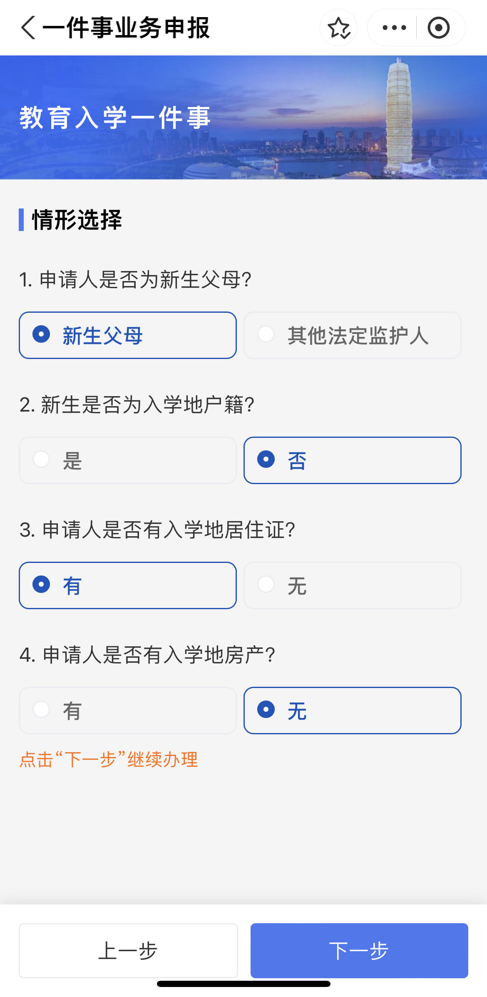

6.按照页面指引填写信息。
需要注意的是：
（1）填写页面中，凡是浅灰底色内容为默认或自动填充内容，无需手动填写，也无法更改。
（2）请在填写“现居住住址”时，一并填写申报学校，即学校+住址，如：羊山新区外国语小学，羊山新区XX街XX小区XX号楼。
（3）点击查询按钮前，请先按照页面提示，将需要填写的信息填写完整，否则会提示查询不到相关信息或无法查询。
（4）填写“房产证件号码”时，请选择对应的正确的“房产证件类型”。为方便输入，可直接按照个人信息更改默认的不动产权证号中“XXXX”内容。
另：不动产权证号可通过支付宝中“豫事办”小程序，搜索“不动产管理”——“不动产权登记信息查询”进行查询。
7.完成申报后，可通过“我的办件”查询进度。录取后，系统将发送短信通知。
提醒说明：线上报名成功不代表被拟申请学校成功录取，录取结果以系统通知为准。

